RANCANG BANGUN SISTEM KENDALI DAN SISTEM KELISTRIKAN PADA MESIN POTONG RUMPUT SEMI HYBRID

Gesta Andika Pratama ¹⁾, Koko Hadi Santoso²⁾, Yadi Afriyadi Miftahulumudin ³⁾
¹⁾²⁾Politeknik Angkatan Darat, Kota Batu, Jawa Timur
³⁾Universitas Diponegoro, Semarang, Jawa Timur
Email gestaandika44@gmail.com

ABSTRAK

Penelitian ini bertujuan untuk merancang dan membangun sistem kendali serta sistem kelistrikan pada mesin potong rumput semi hybrid berbasis mikrokontroler ESP32, serta menganalisis pengaruh variasi data channel terhadap perubahan putaran motor DC. Sistem kendali yang dirancang difokuskan pada pengaturan arah gerak mesin meliputi gerak maju, mundur, belok kanan, dan belok kiri menggunakan remot kontrol FlySky FS-i6. Komponen utama yang digunakan terdiri dari receiver, ESP32, motor driver BTS7960, motor DC 24 volt, relay, step down regulator LM2596, dan baterai 24 volt sebagai sumber daya utama. Metode penelitian yang digunakan adalah mix-method, yaitu kombinasi metode kualitatif dan kuantitatif. Metode kualitatif dilakukan melalui studi literatur terkait sistem kendali, mikrokontroler, motor DC, dan sistem kelistrikan, sedangkan metode kuantitatif dilakukan melalui pengujian langsung dengan pengukuran tegangan, arus, daya, PWM, dan RPM motor menggunakan multimeter dan tachometer. Hasil penelitian menunjukkan bahwa sistem kendali dan sistem kelistrikan mampu bekerja dengan baik dan stabil dalam mengendalikan pergerakan mesin. Variasi data channel berpengaruh terhadap perubahan duty cycle PWM dan kecepatan putaran motor DC. Pada motor kiri, peningkatan data channel dari 1200 hingga 2000 menghasilkan kenaikan putaran dari 22,2 RPM menjadi 237,5 RPM, sedangkan pada motor kanan meningkat dari 22,3 RPM menjadi 237,2 RPM. Dengan demikian, sistem yang dirancang mampu meningkatkan efektivitas pengendalian mesin potong rumput semi hybrid secara aman dan efisien

Keyword : Sistem kendali, ESP32, Motor DC, PWM, Mesin potong rumput semi hybrid.

PENDAHULUAN
Pemeliharaan area terbuka hijau seperti taman, lapangan, fasilitas umum, dan lingkungan militer memerlukan kegiatan pemotongan rumput secara rutin untuk menjaga kebersihan, estetika, dan keselamatan lingkungan. Pada umumnya proses pemotongan rumput masih dilakukan menggunakan mesin pemotong rumput konvensional tipe gendong maupun tipe dorong yang dioperasikan secara manual. Penggunaan mesin secara manual dinilai kurang efektif karena operator harus berada dekat dengan area kerja mesin sehingga berisiko mengalami kecelakaan kerja, seperti terkena pisau pemotong, terkena lemparan benda keras, kelelahan akibat getaran mesin, serta gangguan kesehatan akibat debu dan kebisingan. Risiko tersebut menunjukkan bahwa aspek keselamatan kerja pada penggunaan mesin pemotong rumput masih perlu ditingkatkan.
Perkembangan teknologi sistem kendali dan otomasi memberikan peluang untuk mengembangkan mesin pemotong rumpu yang lebih aman dan efisien melalui penerapan sistem kendali jarak jauh. Sistem kendali berbasis remot kontrol memungkinkan operator mengendalikan pergerakan mesin tanpa harus berada dekat dengan area kerja alat. Teknologi ini dapat mengurangi risiko kecelakaan kerja sekaligus meningkatkan fleksibilitas pengoperasian pada medan yang sulit dijangkau. Selain itu, penggunaan sistem semi hybrid pada mesin pemotong rumput dapat meningkatkan efisiensi penggunaan energi dan kestabilan operasional alat.
Dalam sistem kendali modern, mikrokontroler menjadi komponen utama yang berfungsi mengolah data masukan dan menghasilkan sinyal kendali terhadap aktuator. Mikrokontroler ESP32 dipilih karena memiliki kemampuan pemrosesan data yang cepat, konsumsi daya rendah, serta mendukung sistem kendali berbasis sinyal digital. ESP32 digunakan untuk menerima sinyal dari receiver remot kontrol kemudian mengolah data tersebut menjadi sinyal PWM (Pulse Width Modulation) untuk mengatur arah dan kecepatan putaran motor DC melalui driver motor BTS7960. Kombinasi ESP32 dan BTS7960 dinilai mampu menghasilkan sistem kendali motor yang stabil dan responsif pada beban kerja mesin pemotong rumput semi hybrid.
Selain sistem kendali, sistem kelistrikan juga menjadi bagian penting dalam mendukung performa alat. Sistem kelistrikan dirancang untuk mendistribusikan daya listrik dari baterai 24 volt ke seluruh komponen seperti motor DC, mikrokontroler, relay, dan driver motor secara aman dan stabil. Perencanaan pemilihan kabel, pembagian daya, serta pengaturan tegangan dilakukan agar setiap komponen dapat bekerja sesuai kebutuhan dan mengurangi risiko kerusakan akibat arus berlebih maupun penurunan tegangan.
Berdasarkan permasalahan tersebut, penelitian ini dilakukan dengan judul “Rancang Bangun Sistem Kendali dan Sistem Kelistrikan pada Mesin Potong Rumput Semi Hybrid”. Penelitian ini bertujuan untuk merancang sistem kendali berbasis ESP32 serta menganalisis pengaruh variasi data channel terhadap perubahan RPM motor DC. Hasil penelitian diharapkan dapat menjadi solusi dalam meningkatkan keselamatan, efisiensi, dan kenyamanan pengoperasian mesin pemotong rumput, serta menjadi referensi pengembangan teknologi sistem kendali pada peralatan lapangan berbasis mikrokontroler.

TINJAUAN PUSTAKA
Penelitian mengenai sistem kendali dan sistem kelistrikan pada mesin bergerak telah banyak dilakukan sebagai upaya meningkatkan efisiensi, keselamatan, dan kestabilan operasional alat. Beberapa penelitian terdahulu digunakan sebagai referensi dalam perancangan sistem kendali dan sistem kelistrikan pada mesin potong rumput semi hybrid.
Penelitian yang dilakukan oleh Luqman dkk. membahas tentang pengujian motor driver BTS7960 dan L298 sebagai pengendali daya berbasis konfigurasi H-Bridge. Hasil penelitian menunjukkan bahwa BTS7960 mampu bekerja lebih stabil pada beban arus besar sehingga lebih sesuai digunakan pada sistem penggerak motor DC berdaya tinggi [1]. Penelitian tersebut menjadi dasar pemilihan BTS7960 sebagai driver motor pada penelitian ini.
Penelitian lain oleh Soedjarwanto dkk. menjelaskan bahwa perubahan tegangan input pada motor DC berpengaruh langsung terhadap perubahan kecepatan putaran motor. Sistem kendali motor DC menggunakan sinyal PWM (Pulse Width Modulation) terbukti mampu menghasilkan pengaturan kecepatan motor yang stabil dan responsif [2]. Oleh karena itu, motor DC dipilih sebagai aktuator utama pada mesin potong rumput semi hybrid.
Penelitian oleh Indroasyoko dkk. membahas implementasi mikrokontroler ESP32 pada sistem kendali motor berbasis teknologi Internet of Things (IoT). Hasil penelitian menunjukkan bahwa ESP32 memiliki kemampuan pemrosesan data yang cepat dan mampu bekerja secara real time dalam mengendalikan sistem motor[3]. Selain itu, ESP32 mendukung pengolahan sinyal input dan output secara fleksibel sehingga cocok digunakan sebagai pusat kendali sistem elektronik.
Penelitian mengenai modifikasi mesin pemotong rumput juga dilakukan oleh Ardansyah dkk. yang mengembangkan mesin pemotong rumput tipe dorong untuk mengurangi kelelahan operator. Hasil penelitian menunjukkan adanya peningkatan kenyamanan kerja, namun sistem masih dioperasikan secara manual sehingga risiko operator berada dekat dengan area kerja mesin masih cukup tinggi[4]. Hal tersebut menunjukkan perlunya pengembangan sistem kendali jarak jauh untuk meningkatkan keselamatan kerja operator. Selain itu,
penelitian oleh Yudi dkk. tentang robot pemotong rumput otomatis berbasis remot kontrol menunjukkan bahwa sistem kendali jarak jauh mampu meningkatkan efisiensi kerja dan mengurangi keterlibatan langsung operator dalam proses pemotongan rumput [5]. Sistem kendali tersebut memungkinkan mesin bergerak secara lebih fleksibel dan aman pada area tertentu.
Penelitian lain oleh Miftahul Jannah membahas pengembangan sistem robot bergerak berbasis kendali jarak jauh menggunakan motor DC sebagai penggerak utama. Hasil pengujian menunjukkan bahwa sistem dapat dikendalikan dengan baik dari jarak jauh sehingga mampu meningkatkan keselamatan operator dalam lingkungan kerja berisiko[6].
Berdasarkan penelitian terdahulu tersebut, dapat diketahui bahwa integrasi mikrokontroler ESP32, motor driver BTS7960, motor DC, dan sistem kendali jarak jauh memiliki potensi besar untuk diterapkan pada mesin potong rumput semi hybrid. Oleh karena itu, penelitian ini difokuskan pada perancangan sistem kendali dan sistem kelistrikan yang mampu mengatur arah gerak serta kecepatan motor DC secara stabil dan efisien menggunakan remot kontrol berbasis ESP32.

Landasan teori
Dalam rancang bangun sistem kendali dan sistem kelistrikan pada mesin rumput semi hybrid diperlukan referensi dan teori-teori yang tepat untuk dijadikan sebagai acuan pengerjaan alat. Serta memperhitungkan kebutuhan kelistrikan pada setiap komponen utama maupun komponen pendukung pada alat ini agar didapatkan hasil yang tepat sesuai dengan perencanaan.

2.1.1. Sistem Kendali
Sistem kendali merupakan suatu sistem yang digunakan untuk mengatur, mengendalikan, dan mengarahkan kerja suatu perangkat agar dapat bekerja sesuai dengan perintah yang diberikan. Sistem kendali pada mesin potong rumput semi hybrid digunakan untuk mengatur arah gerak mesin meliputi gerak maju, mundur, belok kanan, dan belok kiri menggunakan remot kontrol berbasis mikrokontroler. Penggunaan sistem kendali jarak jauh dapat meningkatkan keselamatan operator karena proses pengoperasian dilakukan tanpa kontak langsung dengan area kerja mesin[1].

2.1.2. Mikrokontroler ESP32
ESP32 merupakan mikrokontroler berbasis arsitektur 32-bit yang banyak digunakan pada sistem otomasi dan robotika karena memiliki kemampuan pemrosesan data yang cepat serta mendukung pengolahan input dan output secara real time[2]. ESP32 berfungsi sebagai pusat pengendali yang menerima data dari receiver kemudian mengolah data tersebut menjadi sinyal PWM untuk mengatur arah dan kecepatan motor DC. Selain itu, ESP32 memiliki konsumsi daya rendah dan mendukung komunikasi digital yang stabil.

2.1.3. Remot Kontrol Flysky i6
Remot kontrol FlySky FS-i6 merupakan perangkat kendali jarak jauh berbasis gelombang radio 2,4 GHz yang digunakan untuk mengirimkan perintah kendali menuju receiver[3]. Remot kontrol ini menghasilkan sinyal PWM yang kemudian diproses oleh mikrokontroler untuk mengendalikan motor DC. FlySky FS-i6 banyak digunakan pada sistem robotika dan kendaraan kendali jarak jauh karena memiliki kestabilan sinyal yang baik serta mudah dikonfigurasikan.

2.1.4. Receiver Flysky i6
Receiver merupakan perangkat elektronik yang berfungsi menerima sinyal radio dari transmitter kemudian meneruskan data tersebut ke sistem kendali[4]. Pada penelitian ini, receiver digunakan untuk menerima data dari remot kontrol FlySky FS-i6 dan mengirimkannya ke ESP32. Receiver menjadi penghubung utama antara operator dan sistem penggerak mesin potong rumput semi hybrid.

2.1.5. Motor Driver BTS7960
Motor driver BTS7960 merupakan modul pengendali motor DC berbasis rangkaian H-Bridge yang digunakan untuk mengatur arah putaran dan kecepatan motor DC berdaya besar[5]. Driver ini berfungsi sebagai penghubung antara ESP32 dan motor DC karena mikrokontroler tidak mampu mengalirkan arus besar secara langsung ke motor. BTS7960 memiliki kemampuan pengaturan PWM serta sistem proteksi terhadap arus berlebih dan suhu berlebih sehingga cocok digunakan pada sistem penggerak mesin semi hybrid.

2.1.6. Motor DC
Motor DC merupakan perangkat elektromekanik yang berfungsi mengubah energi listrik arus searah menjadi energi mekanik berupa gerak putar[6]. Motor DC memiliki karakteristik torsi awal yang besar dan mudah dikendalikan menggunakan sinyal PWM sehingga banyak digunakan pada sistem kendali mesin bergerak. Pada penelitian ini, motor DC digunakan sebagai penggerak utama roda mesin potong rumput semi hybrid.

2.1.7. PWM (Pulse Width Modulation)
PWM (Pulse Width Modulation) merupakan metode pengaturan daya listrik dengan cara mengubah lebar pulsa sinyal digital. Teknik PWM digunakan untuk mengatur kecepatan putaran motor DC dengan mengubah nilai duty cycle [2]. Semakin besar nilai duty cycle, maka tegangan rata-rata yang diterima motor semakin besar sehingga putaran motor meningkat. PWM banyak digunakan pada sistem kendali motor karena lebih efisien dan menghasilkan pengaturan putaran yang stabil.

2.1.8. Sistem kelistrikan
Sistem kelistrikan merupakan rangkaian yang berfungsi mendistribusikan energi listrik dari sumber daya menuju seluruh komponen elektronik pada mesin [3]. Pada penelitian ini, sistem kelistrikan terdiri dari baterai 24 volt, kabel, relay, regulator tegangan, driver motor, dan motor DC. Sistem kelistrikan dirancang agar mampu menyediakan tegangan dan arus yang stabil sehingga seluruh komponen dapat bekerja secara optimal dan aman..

2.1.9. Hukum Ohm
Hukum Ohm merupakan hubungan antara tegangan, arus, dan hambatan listrik dalam suatu rangkaian listrik. Hukum Ohm digunakan untuk menghitung kebutuhan arus dan hambatan pada sistem kelistrikan mesin potong rumput semi hybrid. Persamaan Hukum Ohm ditunjukkan sebagai berikut:
Rumus Hukum Ohm ditulis :
$\text{I=}\frac{\text{V}}{\text{R}}\left(\text{Ampere}\right)$........................................(1)
(Sumber : Hanapi Gunawan, 1993 : 15)
Dimana :
I = Arus (Ampere).
V = Tegangan (Volt).
R = Tahanan (Ohm).

2.1.9. Daya listrik
Daya listrik merupakan energi listrik yang digunakan oleh suatu beban dalam satuan waktu tertentu. Perhitungan daya listrik digunakan untuk mengetahui kebutuhan daya pada setiap komponen sistem kelistrikan. Persamaan daya listrik ditunjukkan sebagai berikut:

Rumus daya listrik adalah :
$\text{P=I.V} \left(\text{Watt}\right)$...................................................................(2)
atau
$\text{P=}{\text{I}}^{\text{2}}\text{.R} \left(\text{Watt}\right)$...................................................................(3)
(Sumber : Hanapi Gunawan, 1993 : 40)
Dimana :
P = Daya (Watt).
I = Arus (Ampere).
V = Tegangan (Volt).
R = Tahanan (Ohm).

METODE PENELITIAN
Metode penelitian yang digunakan pada penelitian ini adalah metode mix method, yaitu kombinasi metode kualitatif dan kuantitatif. Metode kualitatif dilakukan melalui studi literatur mengenai sistem kendali, mikrokontroler ESP32, motor driver BTS7960, motor DC, PWM (Pulse Width Modulation), serta sistem kelistrikan yang digunakan pada mesin potong rumput semi hybrid. Sedangkan metode kuantitatif dilakukan melalui proses pengujian dan pengukuran terhadap sistem yang telah dirancang untuk memperoleh data berupa tegangan, arus, daya listrik, nilai PWM, dan RPM motor DC.

Alat dan Bahan
Alat dan bahan yang digunakan dalam penelitian ini terdiri dari perangkat mekanik, elektronik, dan alat ukur pendukung. Komponen utama yang digunakan antara lain:
- Mikrokontroler ESP32
- Remot kontrol FlySky FS-i6
- Receiver FlySky Motor driver BTS7960 Motor DC 24 volt
- Relay
- Step down regulator LM2596
- Baterai 24 volt
- Kabel dan konektor
- Multimeter digital

Perancangan Sistem
Perancangan sistem dilakukan dengan mengintegrasikan sistem kendali dan sistem kelistrikan pada mesin potong rumput semi hybrid. Sistem kendali bekerja dengan menerima sinyal dari remot kontrol FlySky FS-i6 melalui receiver kemudian diproses oleh ESP32. Data hasil pembacaan channel digunakan untuk menghasilkan sinyal PWM yang diteruskan menuju motor driver BTS7960 untuk mengatur arah dan kecepatan putaran motor DC.
Sistem kelistrikan dirancang menggunakan baterai 24 volt sebagai sumber daya utama yang didistribusikan ke seluruh komponen melalui rangkaian pengaman dan pengatur tegangan. Driver motor digunakan untuk mengendalikan arus menuju motor DC, sedangkan step down regulator LM2596 digunakan untuk menurunkan tegangan sesuai kebutuhan ESP32 dan komponen elektronik lainnya.

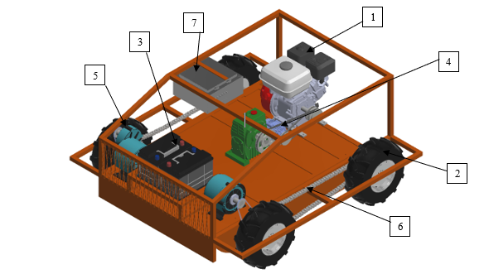

Gambar 1. Diagram Blok Sistem

Keterangan :
- Engine.
- Roda.
- Baterai.
- Alternator.
- Motor DC.
- Rantai penghubung.
- Box Control.

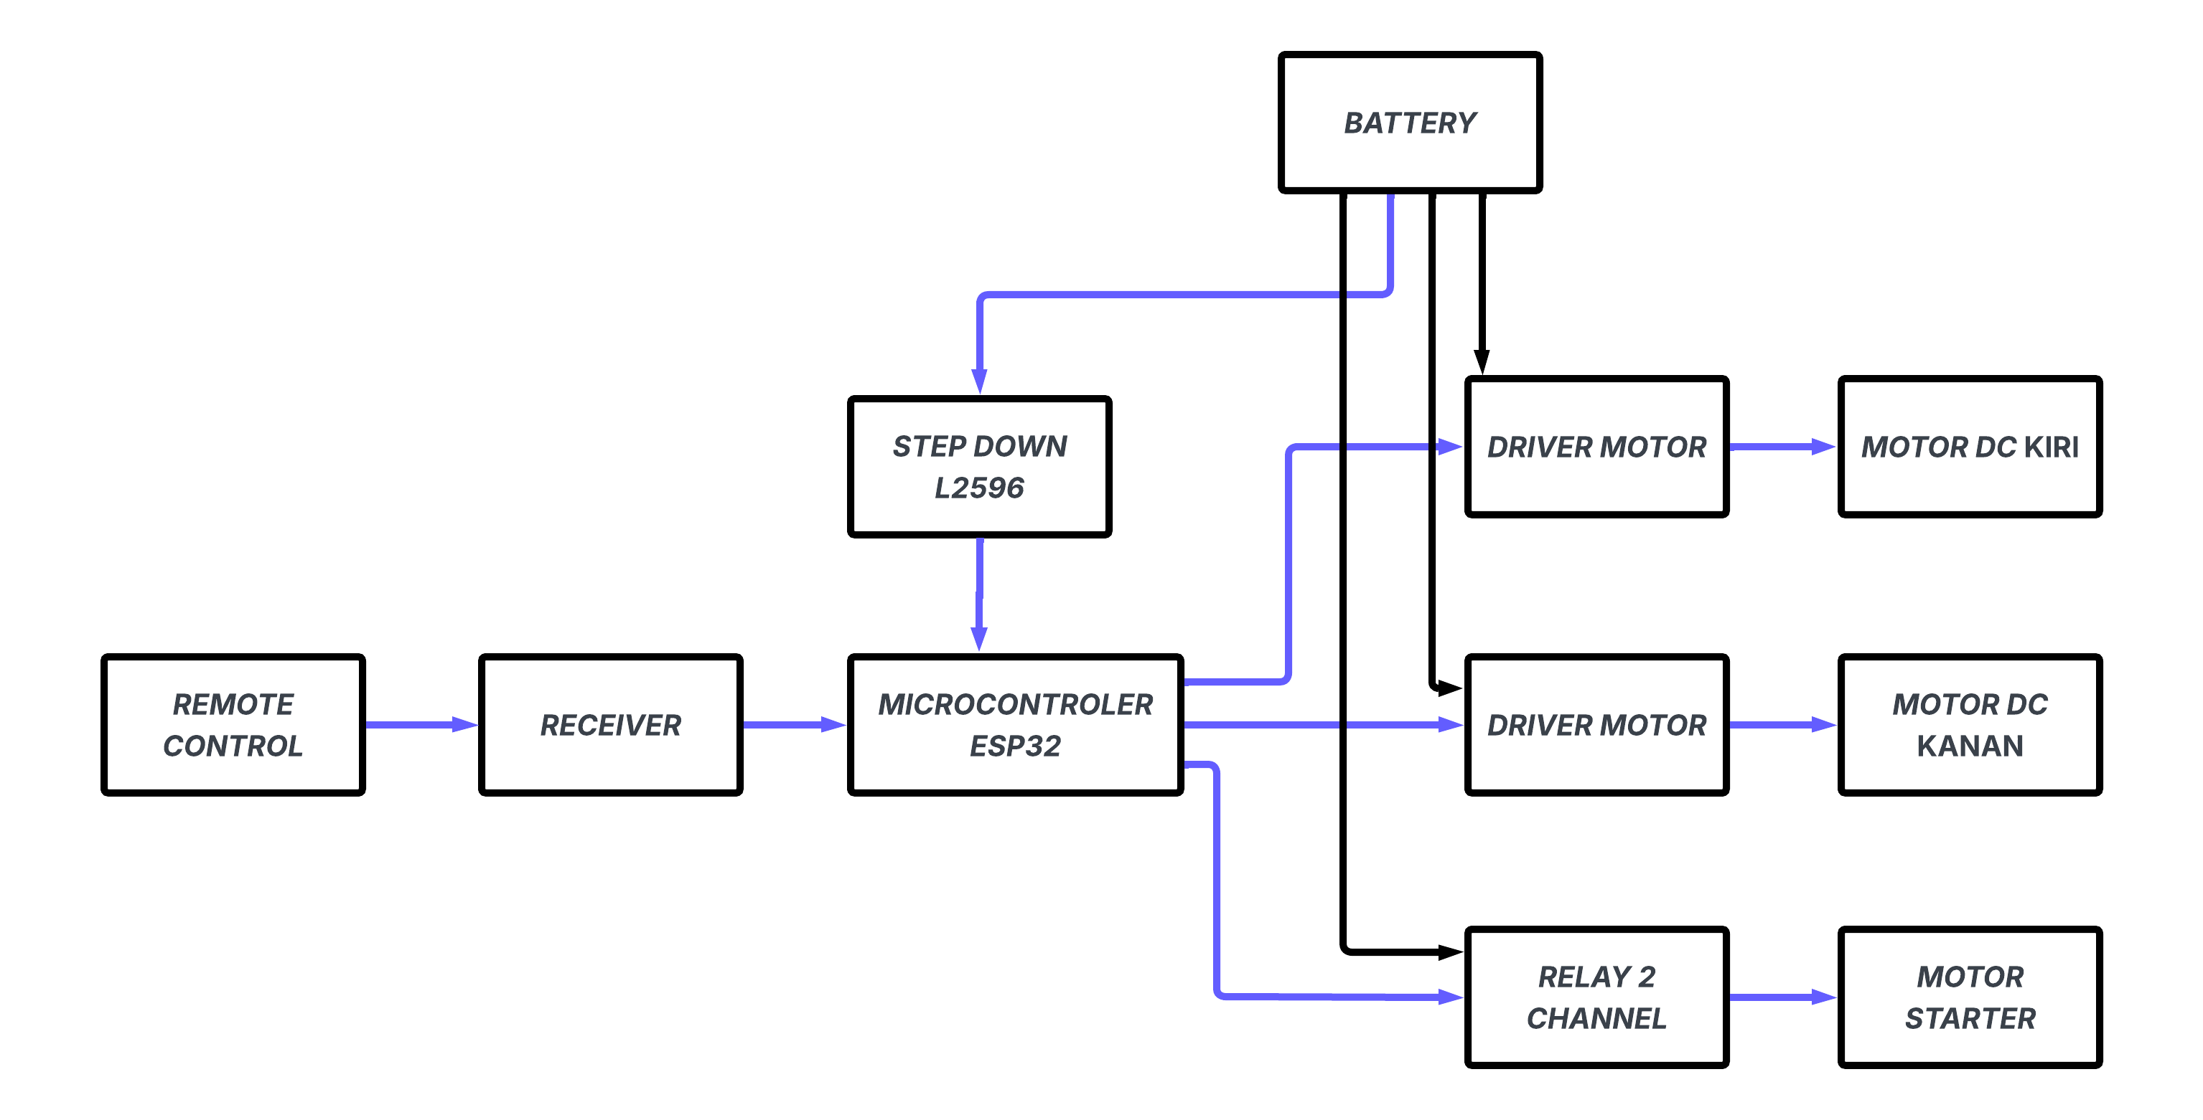
Diagram Blok Sistem

Gambar 2. Diagram Blok Sistem

Diagram Alir Penelitian
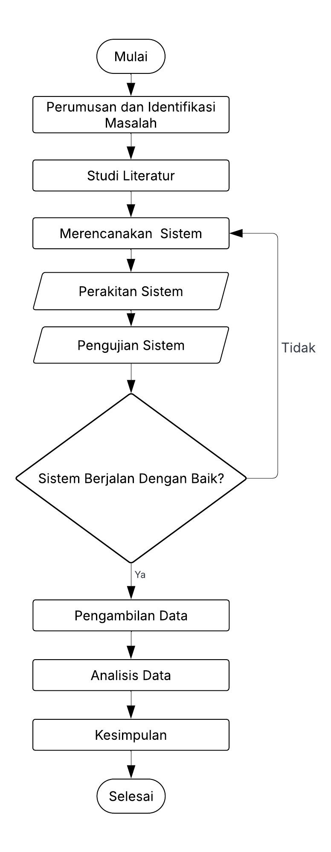

Gambar 3. Diagram Alir Penelitian

Diagram Alir Pemrograman
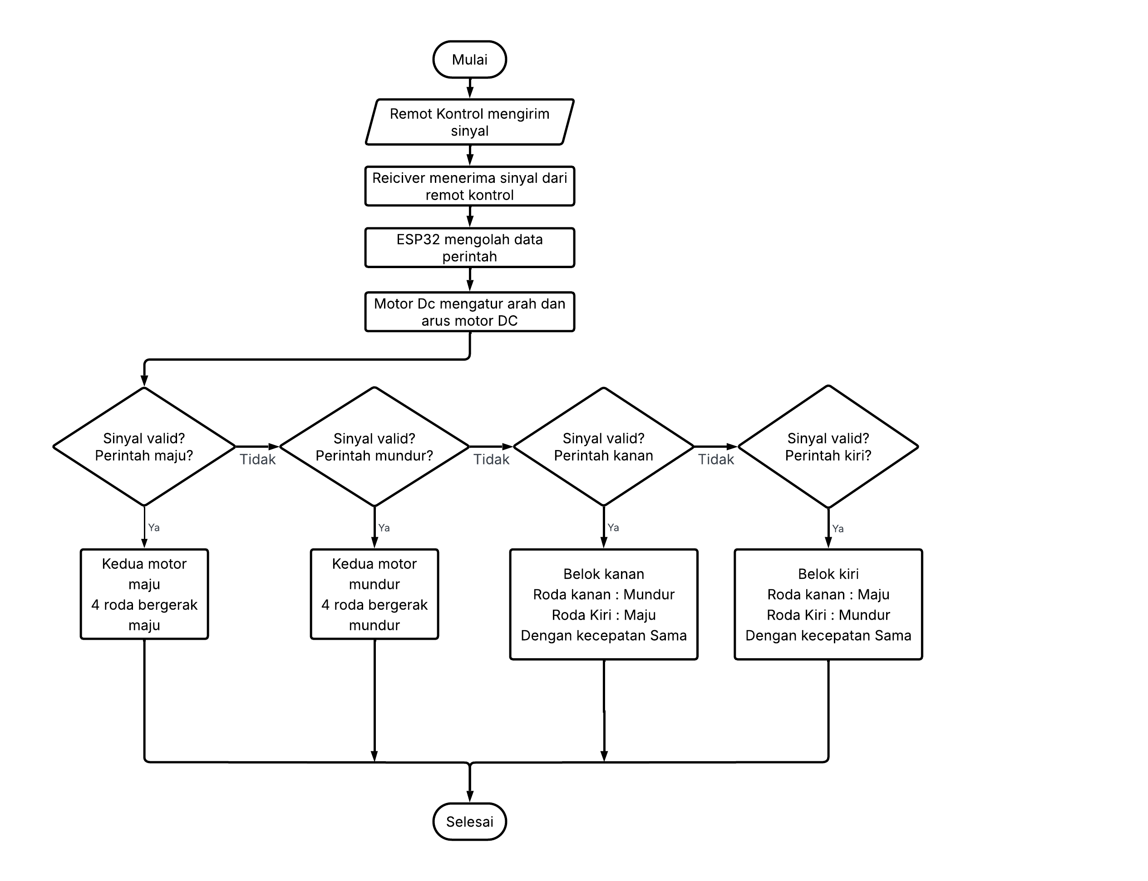

Gambar 4. Diagram Alir Penelitian

HASIL DAN PEMBAHASAN
Hasil penelitian menunjukkan bahwa sistem kendali dan sistem kelistrikan pada mesin potong rumput semi hybrid dapat bekerja dengan baik sesuai dengan perancangan yang telah dilakukan. Sistem kendali berbasis ESP32 mampu menerima data dari receiver FlySky FS-i6 kemudian memproses data tersebut menjadi sinyal PWM untuk mengendalikan arah gerak dan kecepatan motor DC melalui driver motor BTS7960.

Hasil Perancangan Sistem
Hasil perancangan sistem terdiri dari sistem kendali dan sistem kelistrikan yang terintegrasi pada mesin potong rumput semi hybrid. Sistem kendali menggunakan remot kontrol FlySky FS-i6 sebagai perangkat input, receiver sebagai penerima sinyal, ESP32 sebagai pusat pengolah data, dan BTS7960 sebagai driver motor DC. Sistem kelistrikan menggunakan baterai 24 volt sebagai sumber daya utama yang didistribusikan menuju seluruh komponen elektronik dan motor DC.
Pada saat sistem diaktifkan, receiver menerima sinyal dari remot kontrol kemudian mengirimkan data channel menuju ESP32. Mikrokontroler memproses data tersebut menjadi sinyal PWM untuk mengatur arah putaran dan kecepatan motor DC. Hasil pengujian menunjukkan bahwa sistem mampu merespons perintah maju, mundur, belok kanan, dan belok kiri dengan baik.
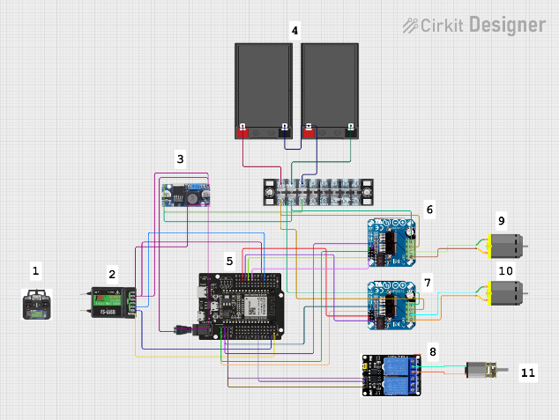

Gambar 5. Hasil Perancangan Sistem

Hasil Pengujian Sistem Kendali
Pengujian sistem kendali dilakukan untuk mengetahui kemampuan ESP32 dalam mengolah data channel dari remot kontrol menjadi sinyal PWM yang digunakan untuk mengendalikan motor DC. Pengujian dilakukan dengan memberikan variasi data channel pada remot kontrol FlySky FS-i6 kemudian mengamati perubahan nilai PWM dan putaran motor.
Hasil pengujian menunjukkan bahwa perubahan data channel berpengaruh terhadap perubahan nilai PWM yang dihasilkan ESP32.

Hasil Pengujian RPM Motor DC Kanan
Pengujian RPM motor dilakukan menggunakan tachometer digital untuk mengetahui perubahan putaran motor DC terhadap variasi data channel. Hasil pengujian motor kiri ditunjukkan pada Tabel 1.
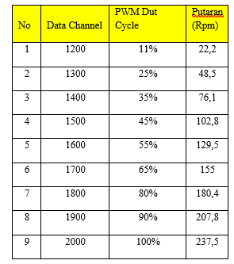

Hasil Pengujian RPM Motor DC Kanan
Pengujian RPM motor dilakukan menggunakan tachometer digital untuk mengetahui perubahan putaran motor DC terhadap variasi data channel. Hasil pengujian motor kiri ditunjukkan pada Tabel 1.
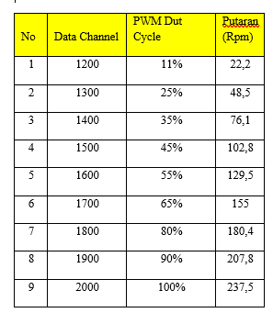

KESIMPULAN DAN SARAN

Kesimpulan
Berdasarkan hasil penelitian, sistem kendali dan sistem kelistrikan pada mesin potong rumput semi hybrid berbasis ESP32 dapat bekerja dengan baik dan stabil. Sistem mampu mengendalikan arah gerak serta kecepatan motor DC menggunakan remot kontrol FlySky FS-i6. Hasil pengujian menunjukkan bahwa perubahan data channel berpengaruh terhadap perubahan nilai PWM dan RPM motor DC, di mana semakin besar nilai channel maka putaran motor semakin meningkat.

Saran
Penelitian selanjutnya diharapkan dapat mengembangkan sistem menjadi otomatis berbasis sensor atau IoT agar pengoperasian mesin lebih modern dan efisien. Selain itu, perlu dilakukan pengembangan pada kapasitas baterai dan sistem keamanan untuk meningkatkan performa alat.

DAFTAR PUSTAKA
[1] M. Yudi, A. Syawari, and D. W. Putri, “Robot Pemotong Rumput Otomatis Berbasis Teknologi Autopilot Dengan Sistem Navigasi Cerdas,” 2025, doi: 10.47637/sienna.v6i1.1747.
[2] N. Indroasyoko, I. Yuni Wulandari, H. Rudiansyah, and M. Fauzi, “Implementasi Sistem Kendali Kecepatan Motor Induksi Berbasis IoT (ESP32-Blynk) pada Indoor Wall Climbing,” remik, vol. 10, no. 1, pp. 105–115, Jan. 2026, doi: 10.33395/remik.v10i1.15633.
[3] H. N. Khan and P. K. Pranav, “Optimization of Operating Parameters for the Performance of Remote Controlled Two-Row Root-washed Type Paddy Transplanter,” Journal of Agricultural Engineering (India), vol. 62, no. 4, Dec. 2025, doi: 10.52151/jae2025624.1971.
[4] A. Famela Puteri, A. Winarlin, I. Debylian, I. Feriadi, and P. Manufaktur Negeri Bangka Belitung, “RANCANG BANGUN ROBOT CORNER LAWN MOWER DENGAN SISTEM KENDALI REMOTE CONTROL FLYSKY BERBASIS ARDUINO MEGA 2560”.
[5] M. Luqman, B. Anggraheny, H. Herwandi, and A. Murtono, “Aplikasi dan unjuk kerja motor driver L-298 dan BTS7960 sebagai power switching pada inverter,” JURNAL ELTEK, vol. 23, no. 1, pp. 9–15, Apr. 2025, doi: 10.33795/eltek.v23i1.6656.
[6] N. Soedjarwanto et al., “PENGENDALIAN KECEPATAN MOTOR DC MENGGUNAKAN BUCK-BOOST CONVERTER BERBASIS IoT,” Jurnal Informatika dan Teknik Elektro Terapan, vol. 11, no. 3, pp. 2830–7062, 2023, doi: 10.23960/jitet.v11i3%20s1.3399.

